ZAMIERZENIA WYCHOWAWCZO – DYDAKTYCZNE
DLA GRUPY I „PUCHATKI” - kwiecień 2024r.

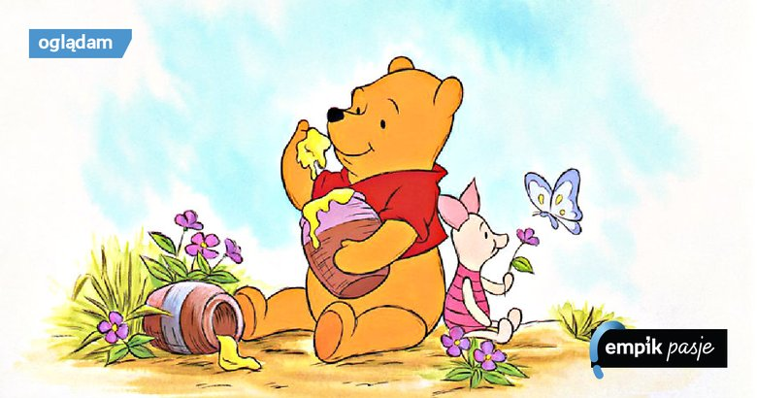
SPORZĄDZONE NA PODSTAWIE PROGRAMU WYCHOWNIA PRZEDSZKOLNEGO „SAMODZIELNE – WSZECHSTRONNE – SZCZĘŚLIWE”
Tematy kompleksowe:
- Jak dawniej było
- Na wsi
- Dbamy o środowisko
- Książki i książeczki

AD.1
- nazywanie własnych emocji, prezentowanie emocji za pomocą symboli i mimiki
- doskonalenie umiejętności przedstawiania się i stosowania zwrotów grzecznościowych
- analizowanie i opisywanie ilustracji
- zdobywanie wiedzy na temat urządzeń elektrycznych
- słuchanie opowiadań i wypowiadanie się na temat ich treści
- poznawanie różnych sposobów komunikowania się
- nazywanie środków transportu
- poznawanie faktów dotyczących życia przodków, wynalazków i osiągnięć techniki
- wykonywanie prac plastycznych i technicznych według własnego pomysłu i według instrukcji
AD.2
- usprawnianie aparatu artykulacyjnego ,
- rozwiązywanie zagadek ,
- rozpoznawanie i nazywanie zwierząt mieszkających na wsi,
- uważne słuchanie utworów literackich i odpowiadanie na pytania dotyczące ich treści,
- rozpoznawanie i nazywanie wybranych figur geometrycznych ,
- rozwijanie orientacji w przestrzeni i na kartce ,,
- dodawanie i odejmowanie na konkretach ,
- odczytywanie zakodowanych informacji ,
- doskonalenie umiejętności wokalnych ,
AD.2
- utrwalanie prawidłowego toru oddechowego ,
- zdobywanie wiadomości na temat ekologii,
- nabywanie umiejętności prawidłowego segregowania odpadów,
- doskonalenie umiejętności przeliczania i porównywania liczebności zbiorów ,
- dostrzeganie i kontynuowanie rytmów,
- uważne słuchanie utworów literackich i odpowiadanie na pytania dotyczące ich treści,
- doskonalenie spostrzegawczości i koordynacji wzrokowo-ruchowej ,
- tworzenie prac plastycznych z wykorzystaniem materiałów pochodzenia naturalnego.
AD.2
- rozbudzanie zainteresowań czytelniczych ,
- poszerzanie wiadomości na temat książek ,
- stwarzanie okazji do rozwijania słownictwa, formułowania dłuższych wypowiedzi, odpowiadania na pytania ,
- segregowanie i kategoryzowanie ze względu na podaną cechę,
- doskonalenie umiejętności przeliczania na konkretach,
- nabywanie umiejętności przekładania jednej reprezentacji liczbowej na inną,
- doskonalenie zmysłu słuchu,,
- zachęcanie do uważnego słuchania utworów literackich.

